Прокурор Восточного административного округа города Москвы разъясняет об ответственности за незаконные свалки
18.11.2024
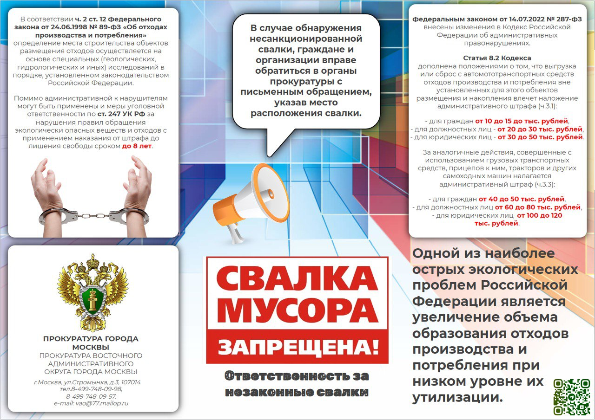
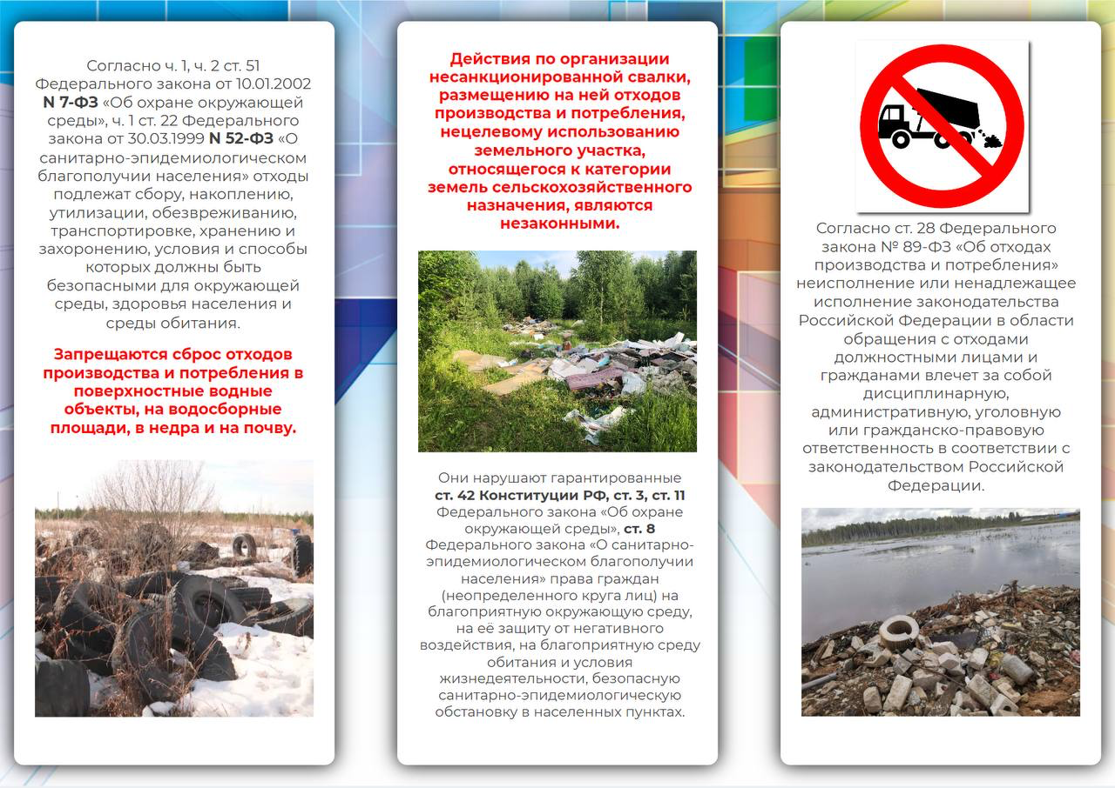

Адрес страницы: http://novokosino.mos.ru/the-prosecutor-explained/detail/12665505.html
Управа района Новокосино города Москвы

